Get, set
Иногда, когда мы создавали свои типы данных, Visual Studio предлагала нам напротив переменных подставить get и set. Пришло время узнать, что это такое, и как это использовать
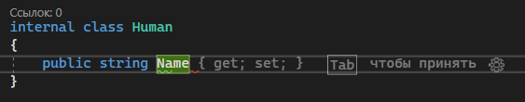
Если кратко – get и set – свойства, которые отвечают за чтение данных из переменных (get – получить), и установку значения в переменную (set – установить). По умолчанию, у переменной и так есть свойства get и set – мы в любом случае можем получить или установить значение в переменную.
Эти свойства мы можем настраивать. Например, мы можем сказать, что взять значение из переменной мы можем откуда угодно (так как переменная у нас public, ее так можно взять откуда угодно), а установить значение можно только в этом классе. Тогда перед свойством set нужно поставить модификатор доступа private
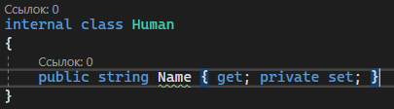
Понадобиться нам это может в случае, если мы устанавливаем значение для этой переменной из конструктора – дать значение этой переменной нужно, но другие классы должны только читать значение, которое мы ей задали
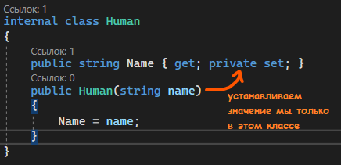
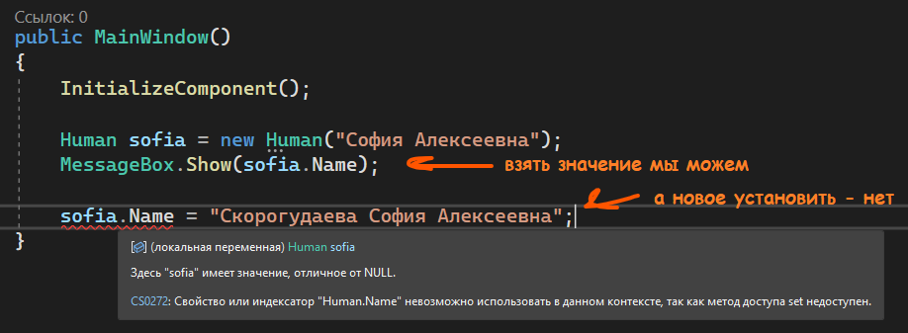
Также мы можем сразу же настроить условия для установки или взятия значения. В блоке get выполняются действия по получению значения свойства. В этом блоке с помощью оператора return возвращаем некоторое значение. В блоке set устанавливается значение свойства. В этом блоке с помощью параметра value мы можем получить значение, которое передано свойству.
Однако для того, чтобы выставлять условия, нам нужна еще одна переменная, где мы будем хранить уже отформатированное значение. Для этого сделаю приватную переменную name
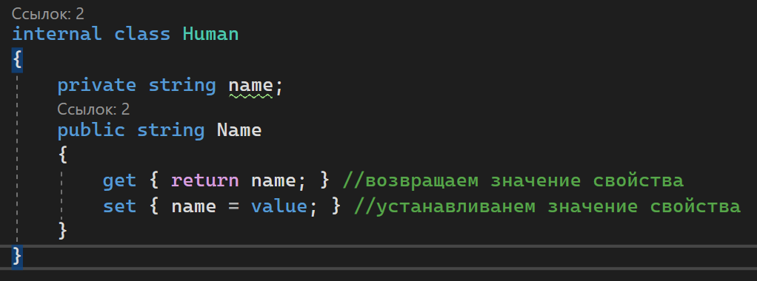
По умолчанию, наша переменная так и работает. Однако теперь, когда мы имеем value и return, мы можем сделать либо какие-то условия при установке значения, либо отформатировать текст перед его взятием.
Например, если я хочу, чтобы перед содержимым переменной всегда ставился текст «Имя:», мне необходимо перед return добавить этот текст, а уже потом вернуть его с помощью return
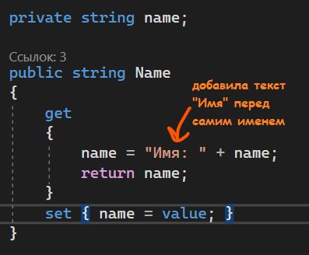
И при выводе этого свойства, у нас всегда впереди будет стоять слово «Имя»
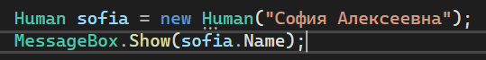
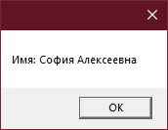
Для свойства set мы можем ставить всякие условия. Например, если имя не равно «София Алексеевна», тогда нам такое имя не нужно, и об этом пользователя нужно уведомить. Сделаем это также через MessageBox. Проверять на условие мы будем value, так как внутри него будет хранится передаваемое в свойство значение (то, которое мы кинули после равно)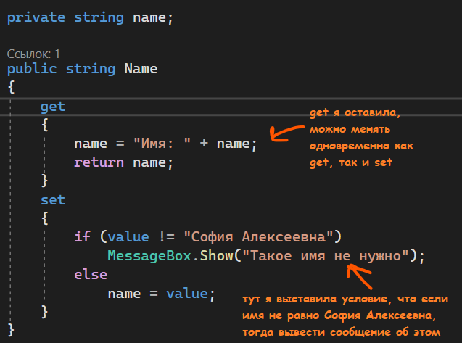
И теперь, чтобы проверить, я создам две переменных – с правильным именем и с неправильным. В правильном случае у нас имя запишется в переменную и все будет хорошо. А в неправильном, выведется сообщение о том, что такое имя не нужно, а также значение в переменную не запишется
